EL RENACER DE UN VIRUS

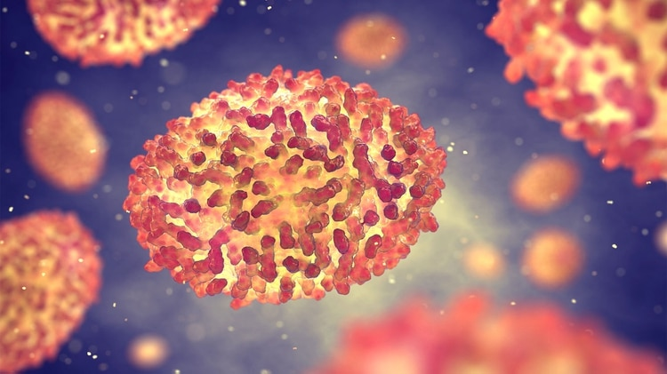

Información importante:

Todas las respuestas deben de estar debidamente estructuradas (paso a paso sin saltarse operaciones).

Utiliza la herramienta de Insertar>Ecuación para escribir las operaciones.

**TAREA 1 – Ubicación de la cepa de viruela**

Tras el movimiento actual en contra de los gobiernos por parte de organizaciones ecologistas, las alarmas se encuentran disparadas. Han sido reportados 5 casos de viruela en Alemania en tan solo un día. La UE está al tanto y desea focalizar los esfuerzos.

Sabiendo que existen casos en Frankfurt y en Berlín, y que en total existen 5 casos. Además, se ha informado que en Frankfurt se encuentran ingresadas el triple de personas que infectados, y en Berlín, el quíntuple. En total en Alemania, se encuentran ingresadas 23 personas.

*Pista: x=infectados en Frankfurt; y=infectados en Berlín*

**TAREA 2 – Origen de la cepa viruela**

Teniendo contralada la ubicación ahora debemos averiguar si la cepa ha sido liberada por EEUU o Rusia, los dos únicos países con cepas de viruela (enfermedad erradicada). Resuelve el sistema de ecuaciones mediante reducción.

**TAREA 3 – Desarrollo de la vacuna**

Una farmacéutica dispone de 32 vacunas en el laboratorio de Madrid y de 50 vacunas en Cáceres cuya venta supone un total de 14.600€. Sin embargo, sólo sea han vendido 10 vacunas en Madrid y 40 en Cáceres, obteniendo un total de 7.000€.

¿Cuál es precio de una vacuna en cada ciudad?